Информация
о проведении интересных дел в лагере дневного пребывания детей
«Долина цветов»
Дата,  МАОУ,  название лагеря,  смена | Информация о мероприятии (новость, заметка, указать авторство – педагог или ребенок) | Контактное лицо, отвечающее за предоставлении новости о мероприятии
10 августа 2015г.  МАОУ «Коктюльская СОШ»  лагерь «Долина цветов»  3 смена  11 августа 2015г.  МАОУ «Коктюльская СОШ»  лагерь «Долина цветов»  3 смена  12 августа 2015г.  МАОУ «Коктюльская СОШ»  лагерь «Долина цветов»  3 смена  13 августа 2015г.  МАОУ «Коктюльская СОШ»  лагерь «Долина цветов»  3 смена  14 августа 2015г.  МАОУ «Коктюльская СОШ»  лагерь «Долина цветов»  3 смена | «День Воинской славы»  Соц. значимая д-ть:  - полив овощных грядок  Работа профильного отряда «Юный огородник»:  - Ботаническая прогулка «Наши цветники»  - Поездка в Ялуторовский городской сад.  - Презентация ко Дню воинской славы «Битва у мыса Гангут»  - Спортивное ориентирование  - подвижная игра «Лапта»  «День музыки»  - Работа профильного отряда «Юный огородник»:  - Презентация редких растений родного края  - Минутка здоровья  «Никотин и легкие» беседа/презентация  - Игры на свежем воздухе  - Беседа о музыке (презентация «Музыкальные инструменты»)  - Поход в СДК (концертная программа и игра «Угадай мелодию»)  «День сказок»  - Соц. значимая д-ть:  -прополка и полив овощей  Работа профильного отряда «Юный огородник»:  - Проведение акции «Сохраним природу» (конкурс рисунков)  - Подготовка и проведение театральных постановок сказок собственного сочинения.  - Минутка здоровья  «Как ухаживать за зубами» ролевая игра  - Конкурсная программа «Сказочные эстафеты»  «День красоты и здоровья»  Соц. значимая д-ть:  -прополка и полив овощей  Работа профильного отряда «Юный огородник»:  -Животные населённого пункта  -Географическая викторина «Эти забавные животные»  - Подготовка к конкурсу «А ну-ка мальчики», «А ну-ка девочки»  - Минутка здоровья  «Распорядок дня» беседа  - Поездка в г. Ялуторовск в «Эколого-биологический центр»  «До свиданья, лагерь!»  Подкрепившись вкусным завтраком, дети отправились вершить полезные дела:  -убирали территорию прилегающую к лагерю  - После уборки территории все отправились в село Карабаш поплескаться в термальном источнике «Фешенель»  - Вернувшись дети подготовили прощальный концерт и выпустили стенгазету «До свиданья, лагерь!» | Низина Анна Александровна начальник ЛДП «Долина цветов»  Тел: 96-197  сот: 89220752456  (обязательно указывать телефон, в т.ч. и мобильный)

«День Воинской славы»
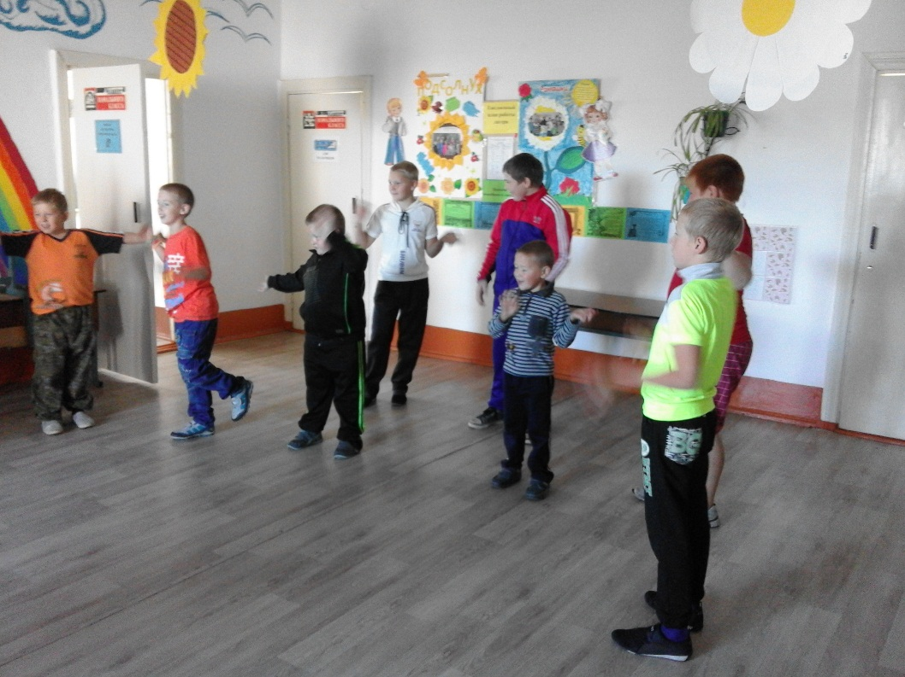
Утренняя зарядка
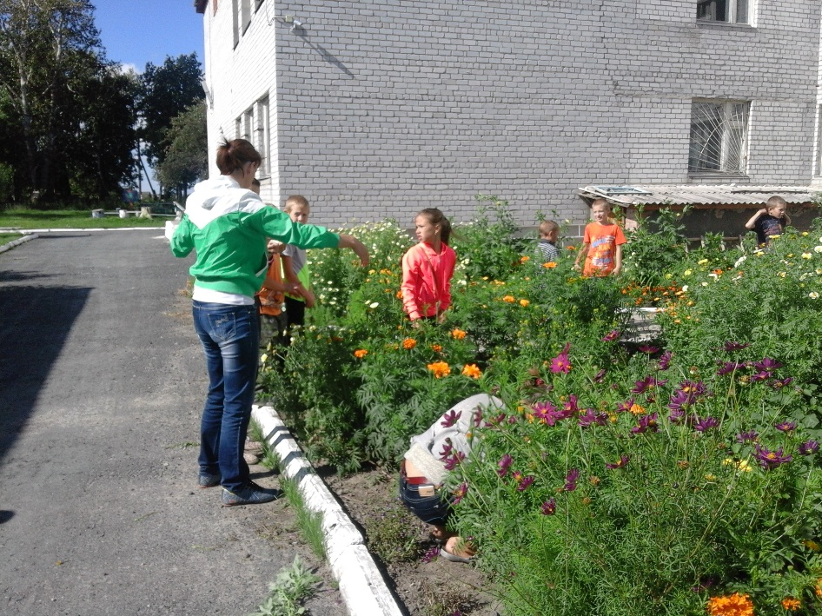
Социально-значимая деятельность
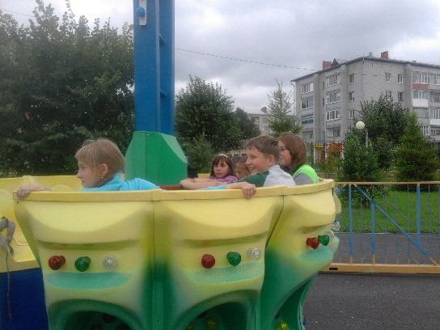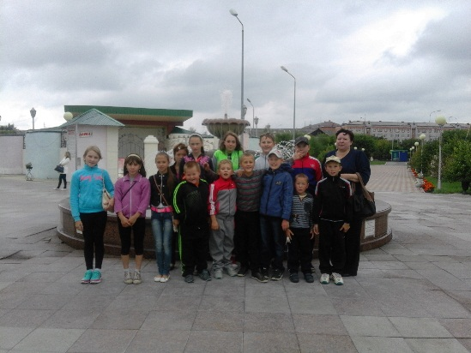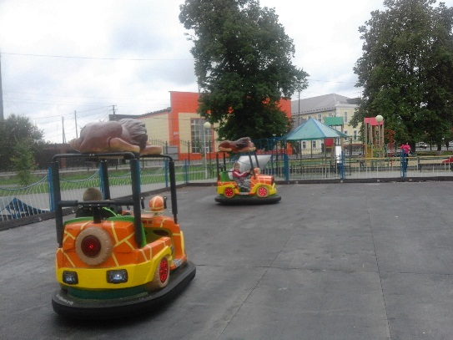
Отдых в гор.саде.
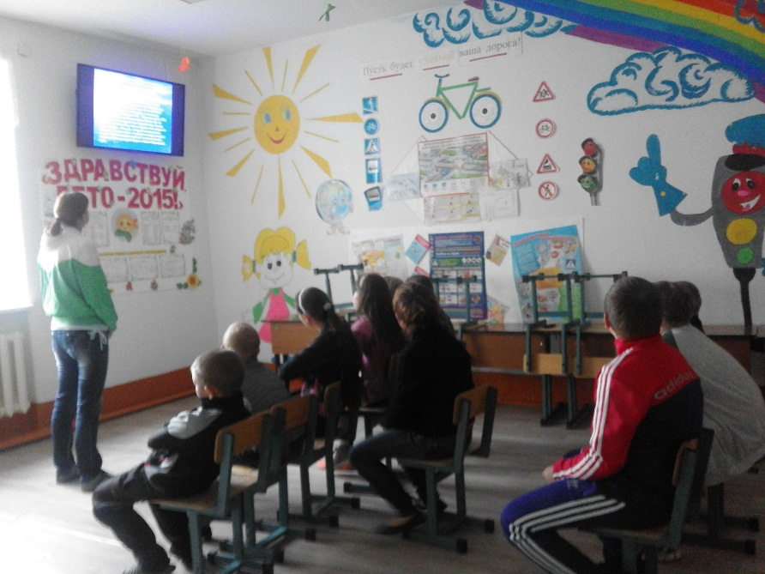
Показ презентации «Битва у мыса Гангут»
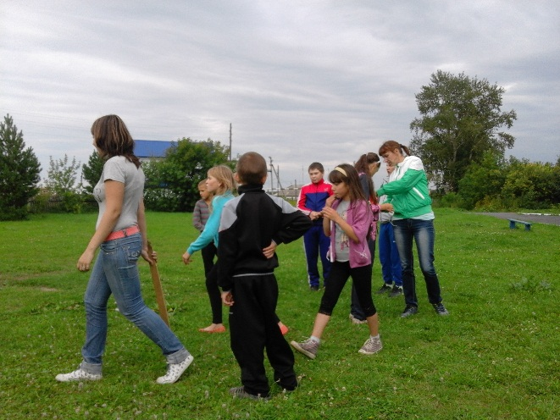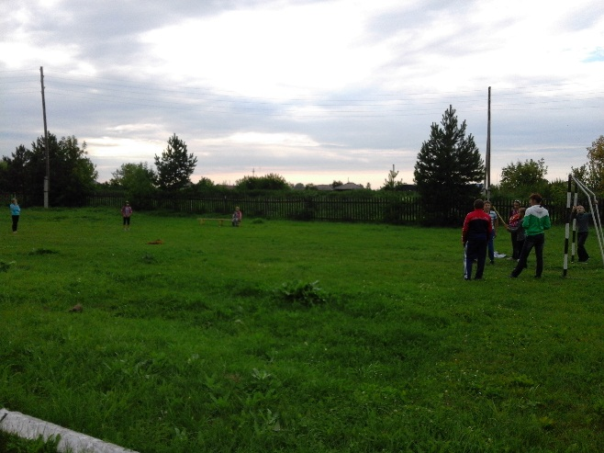
Игра «Лапта»
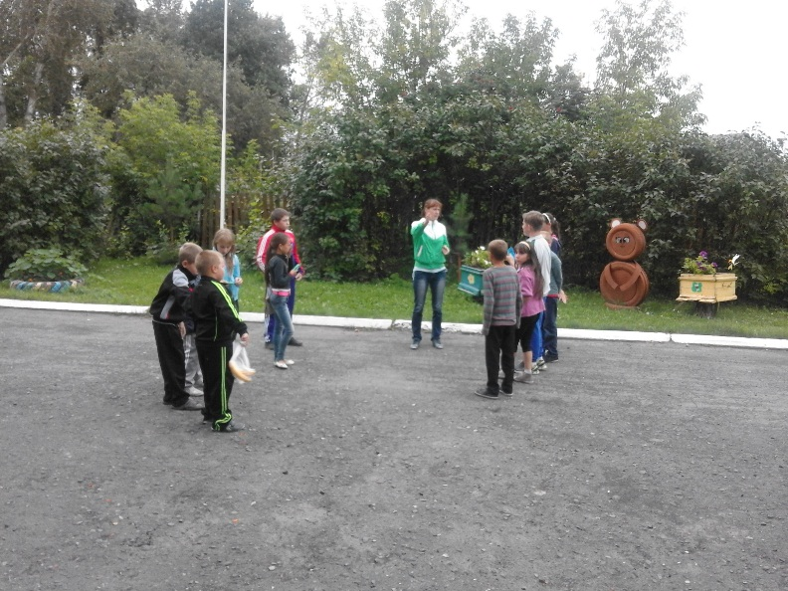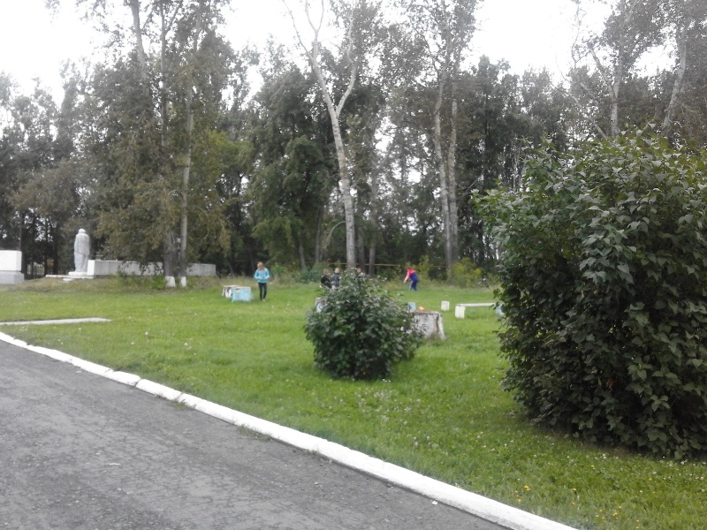
Спортивное ориентирование

День музыки
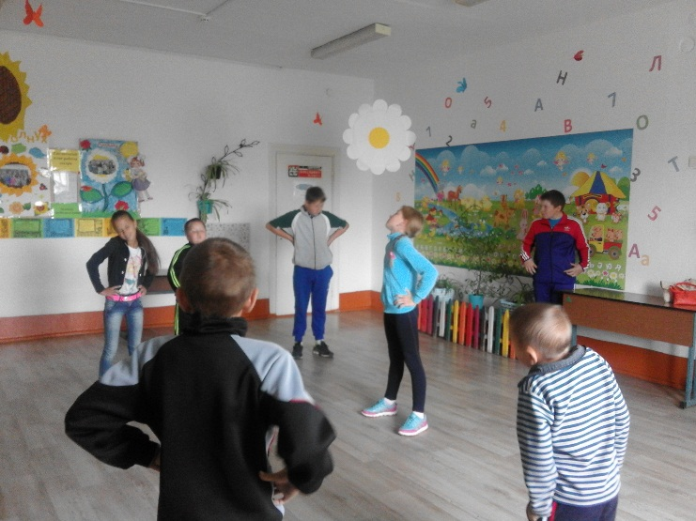
Утренняя зарядка
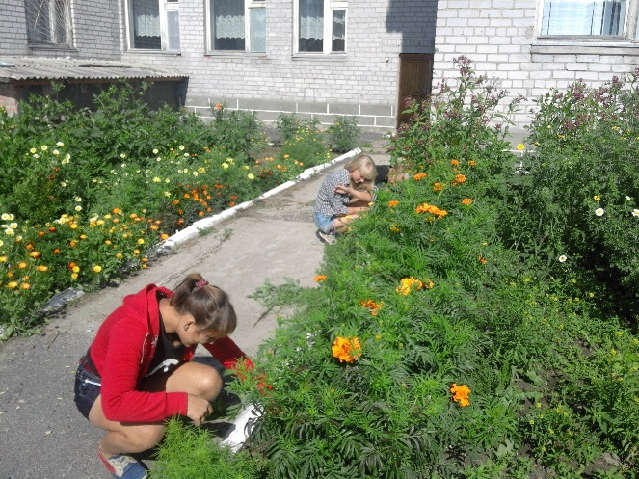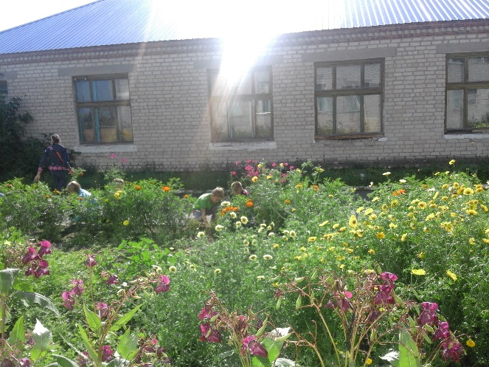
Социально – значимая деятельность
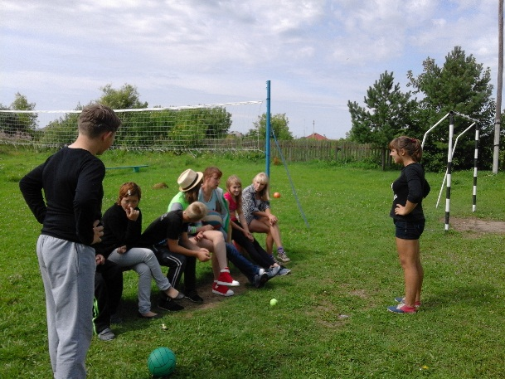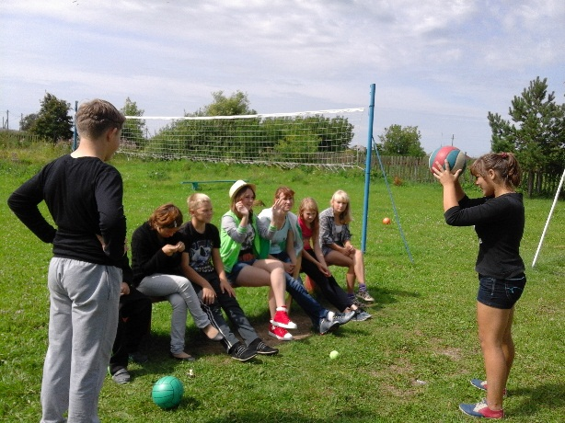
Занятия по интересам (игра «Съедобное, несъедобное»)
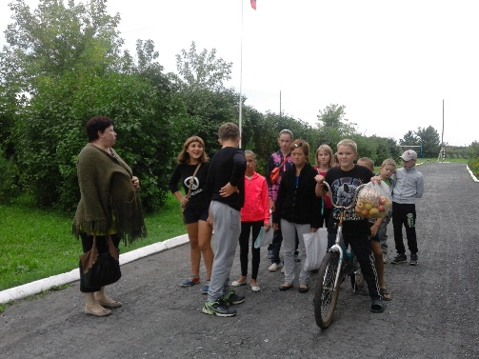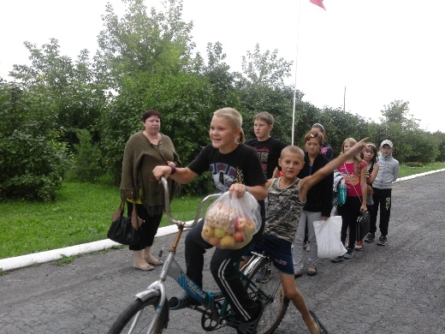
Поход в СДК
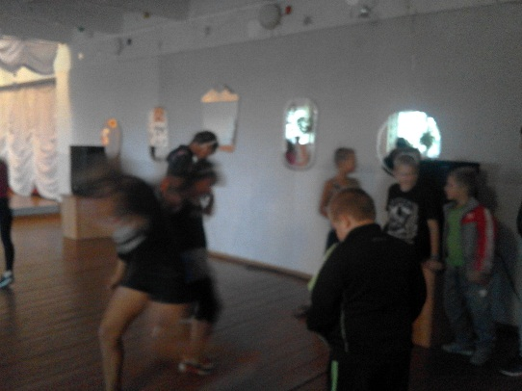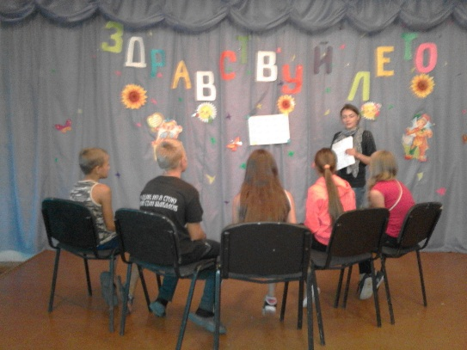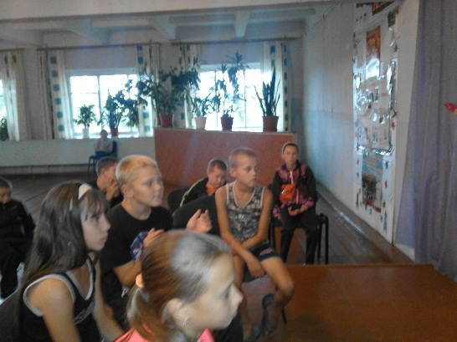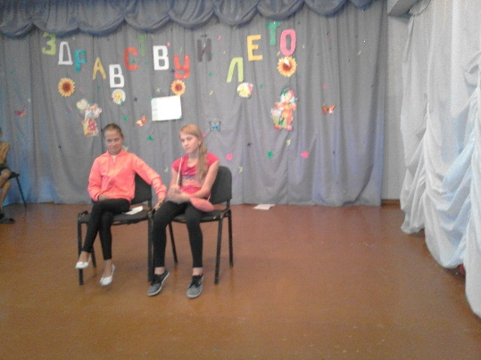
Музыкальное шоу «Угадай мелодию»
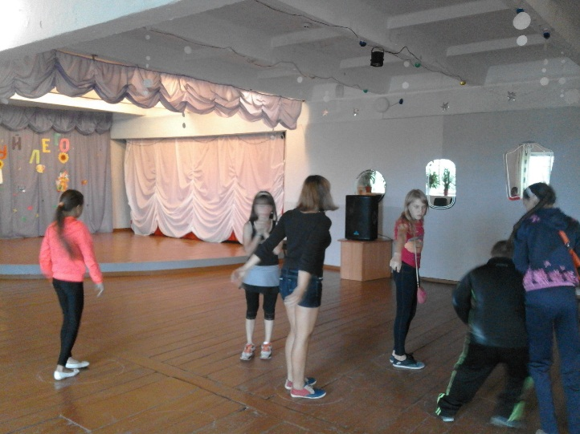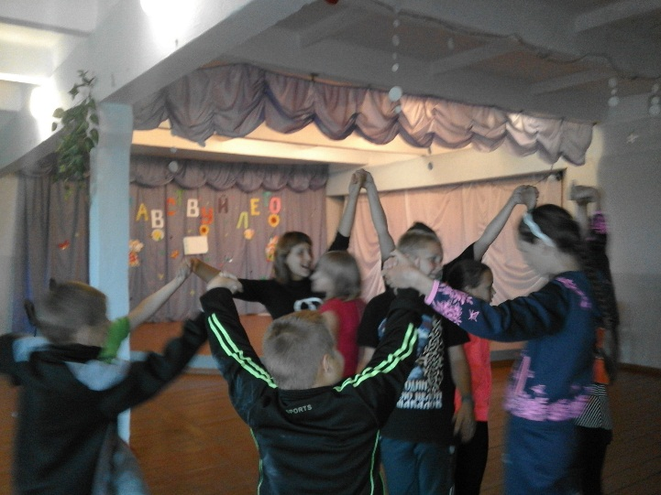
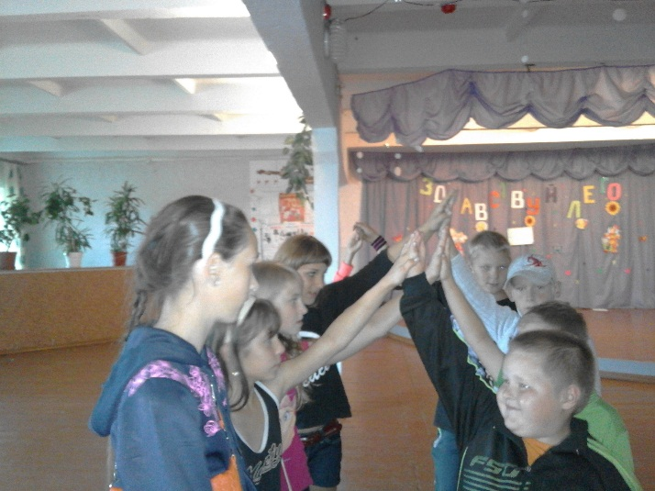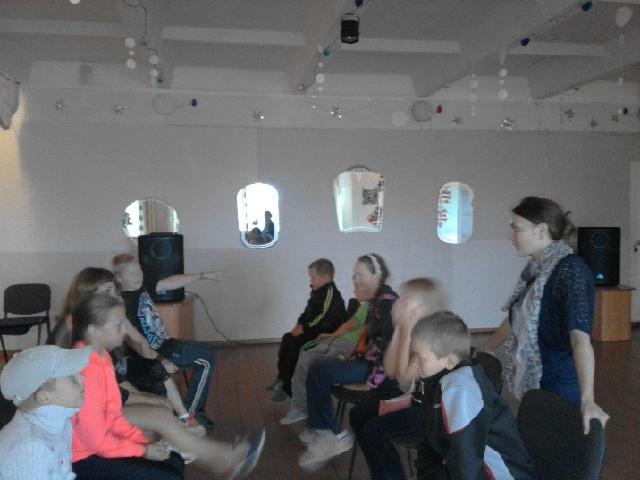
Музыкальные игры: «Каравай», «Найди свое место», «Ручеек», «Моргалки»
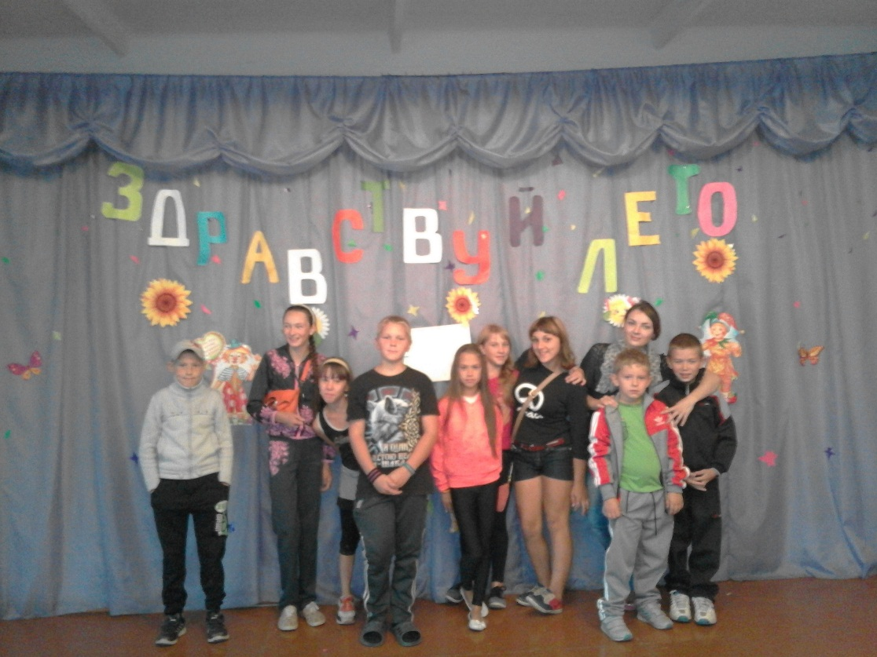
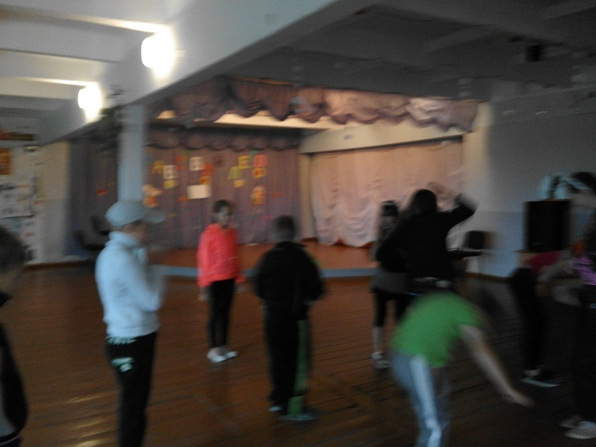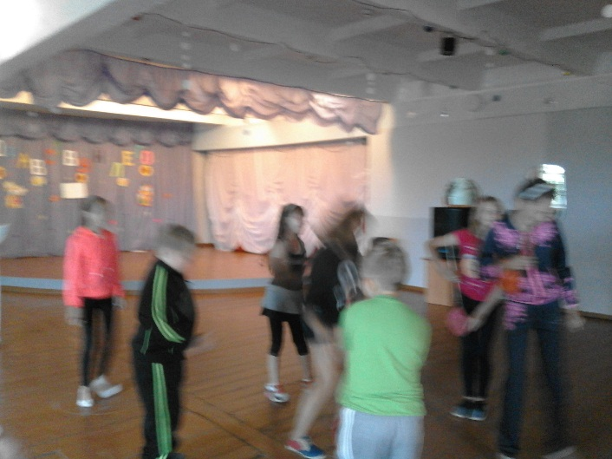
А потом – ДИСКОТЕКА!!!

День сказок
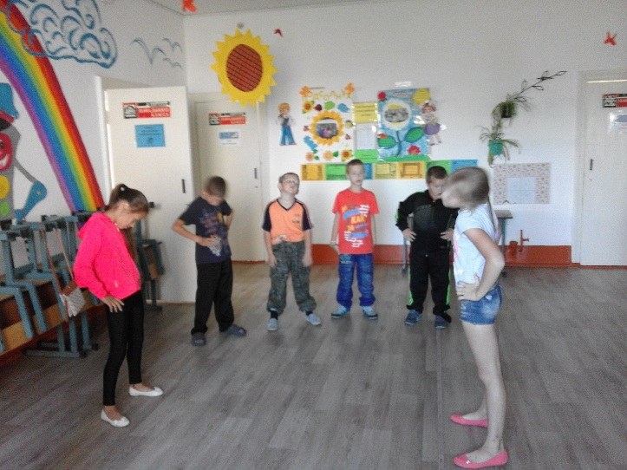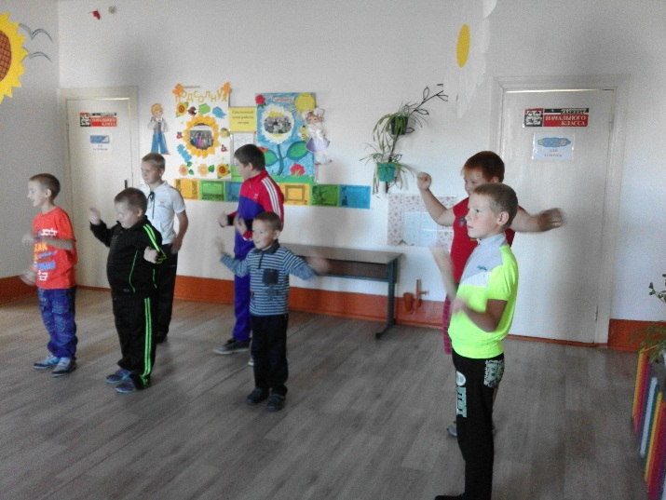
Утренняя зарядка
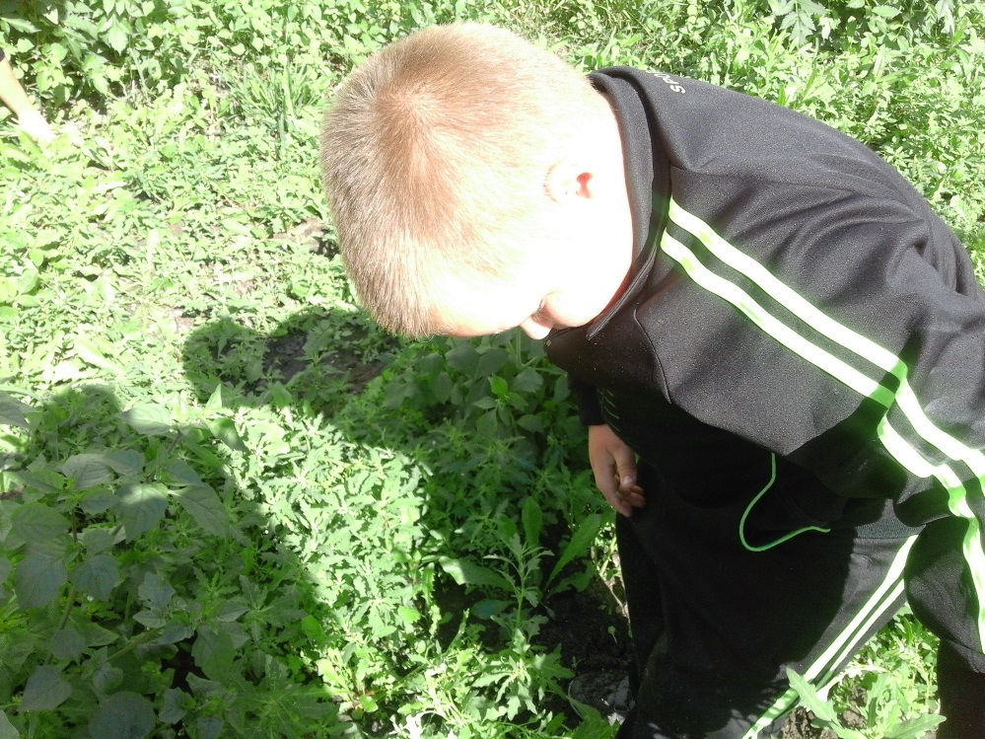
Социально – значимая деятельность
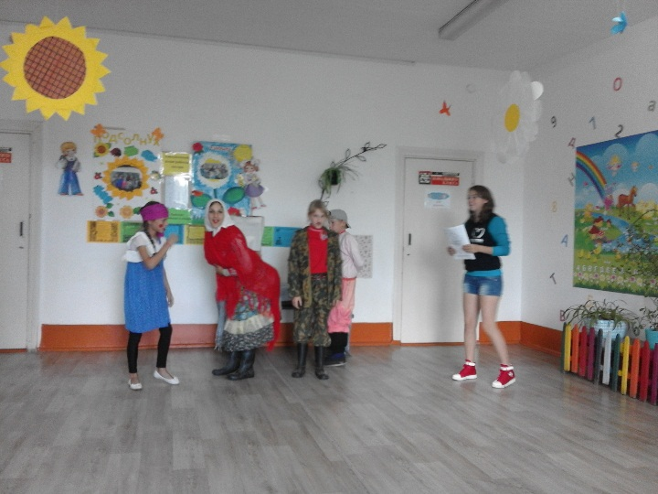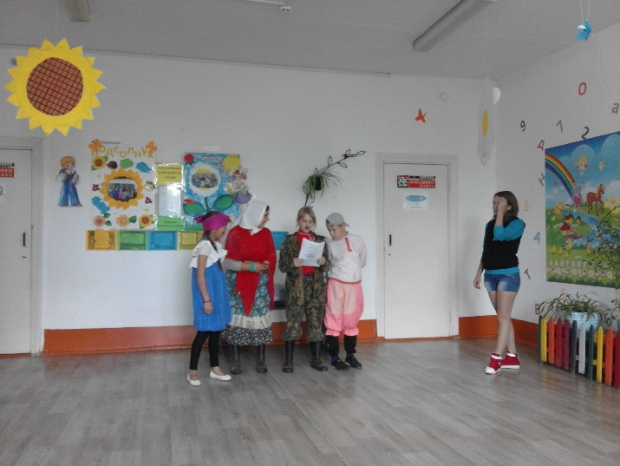
Отряд «Ромашки» представили нашему вниманию сказку собственного сочинения «Про деньги»

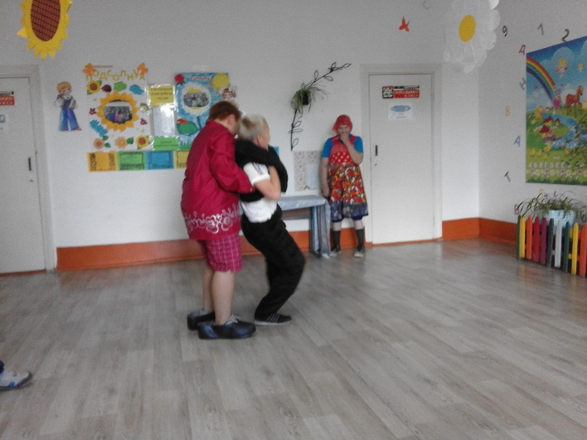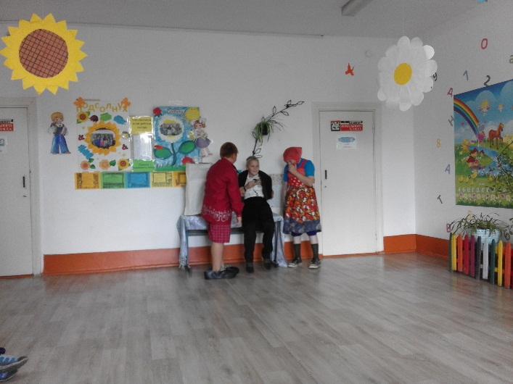
Отряд «Подсолнухи» показал сказку «Жили-были дед и баба, и ежик»
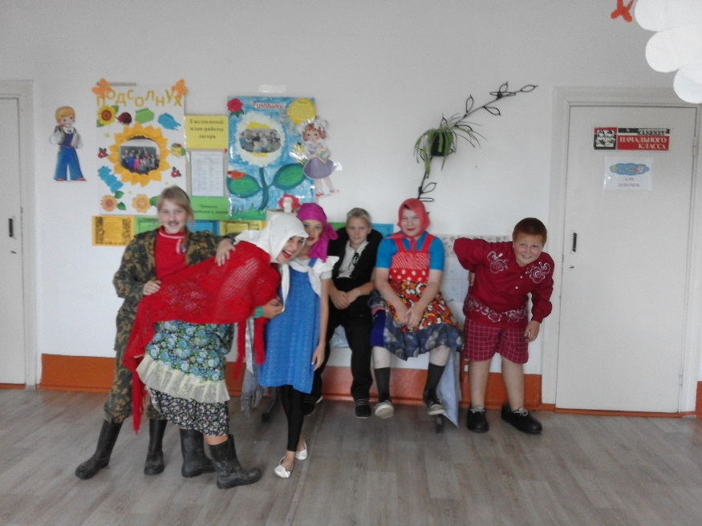
Тут и сказке конец, а кто слушал молодец…
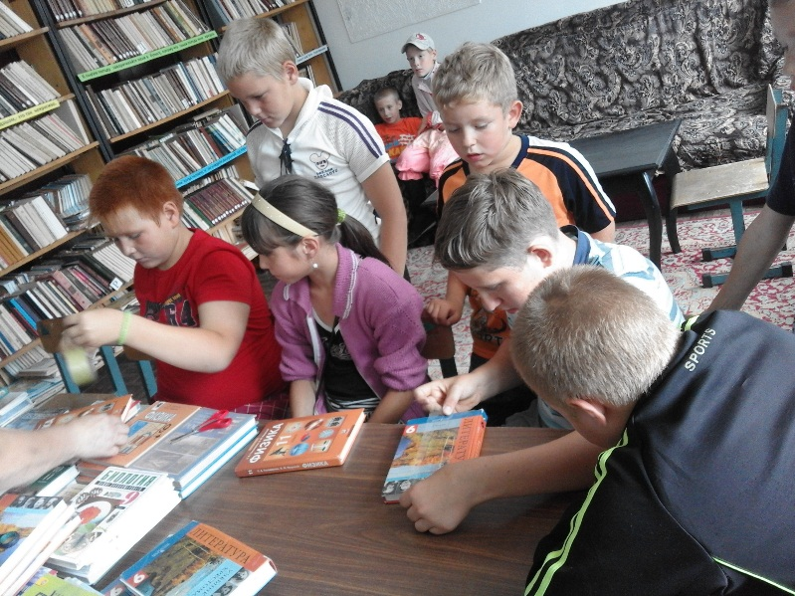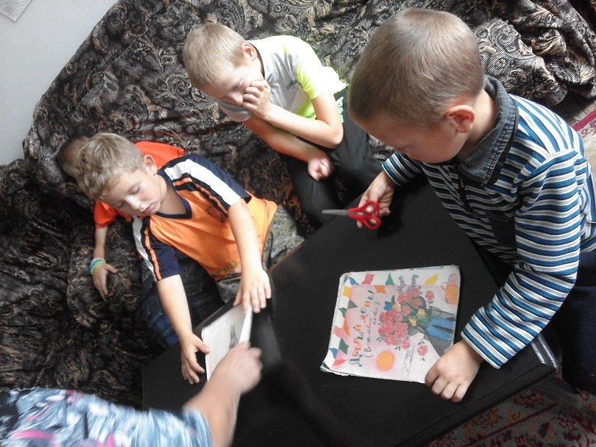

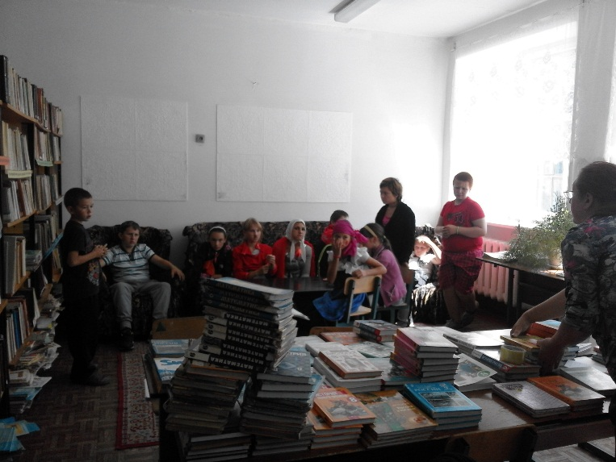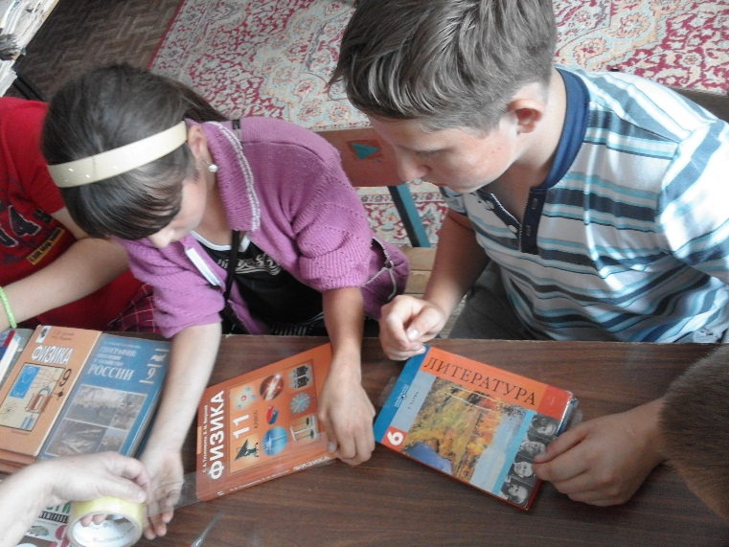
Пришли в библиотеку спасать книги.

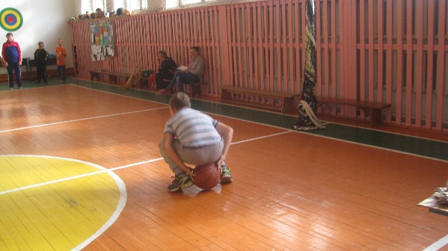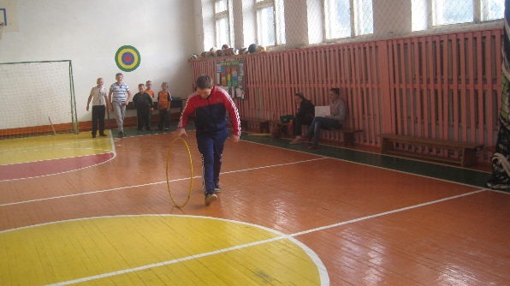

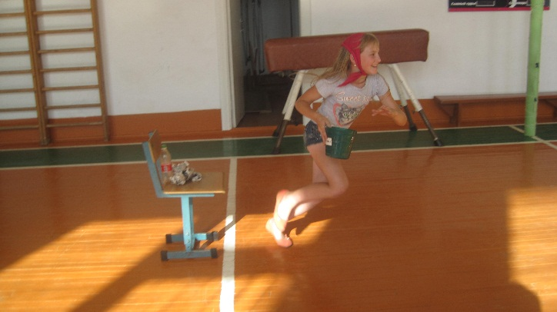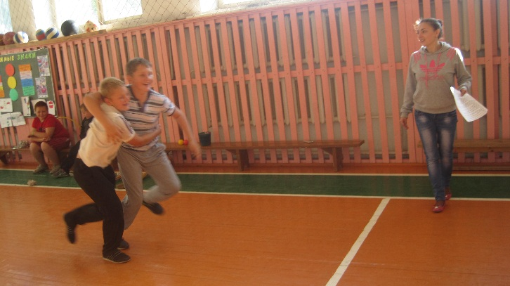
Сказочные эстафеты

День красоты и здоровья
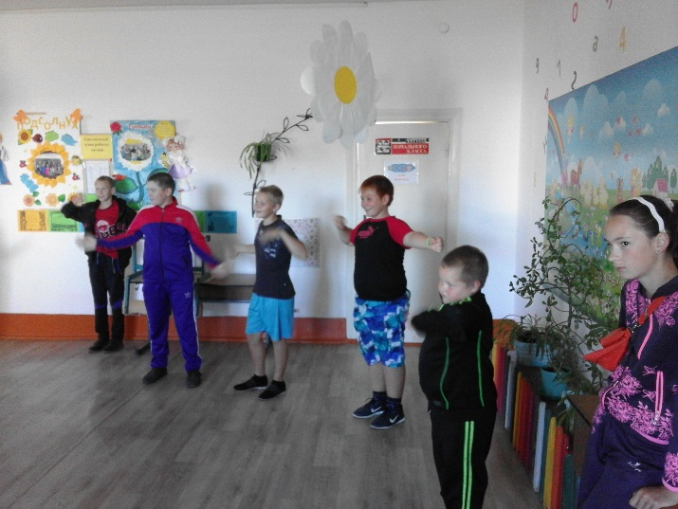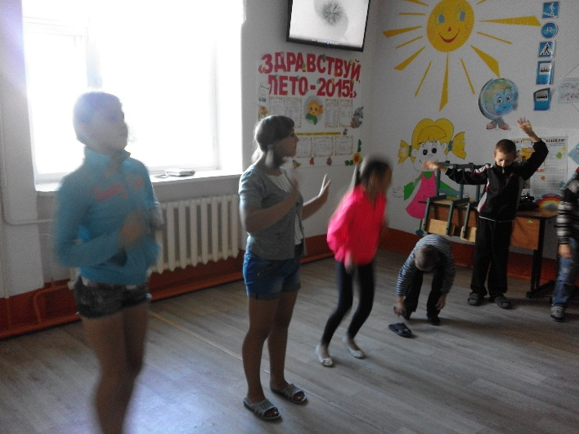
Утренняя зарядка.
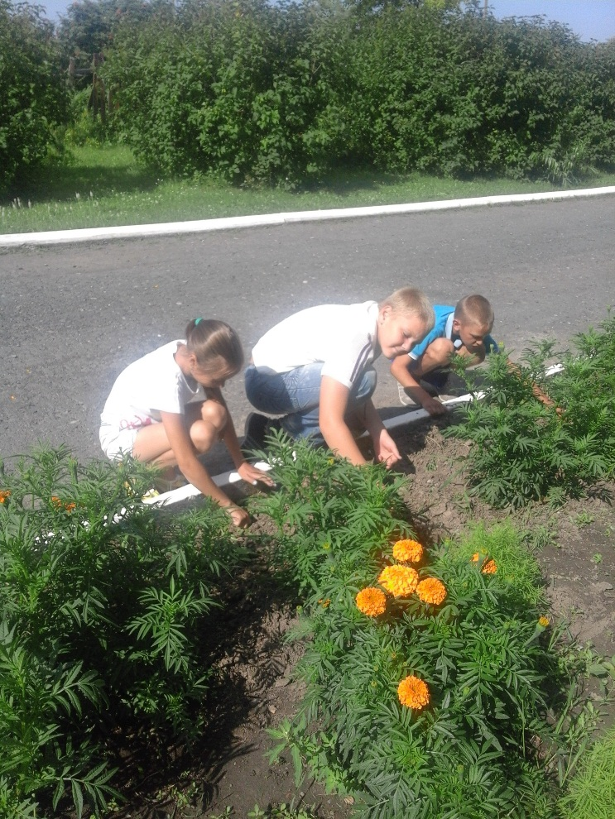
Социально-значимая деятельность
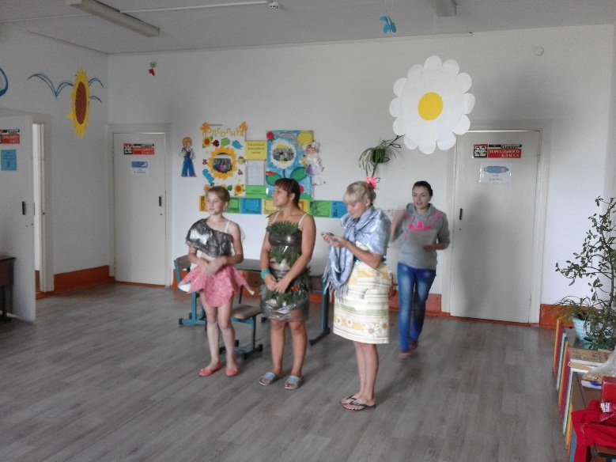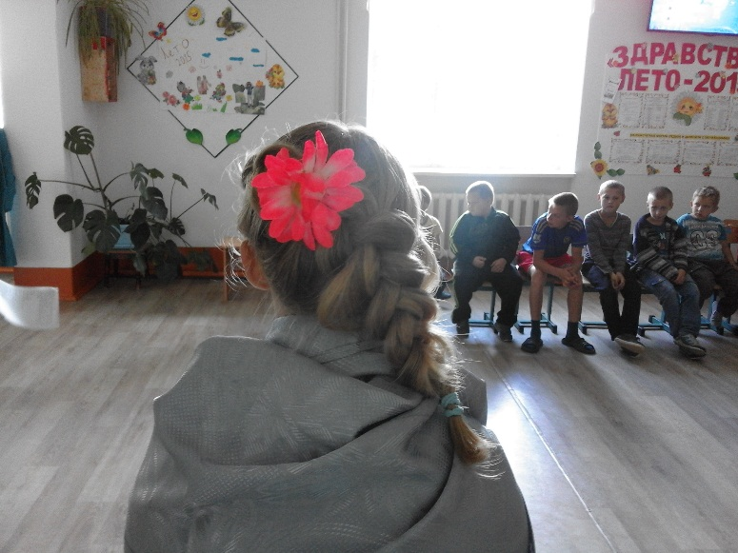
Защита костюмов
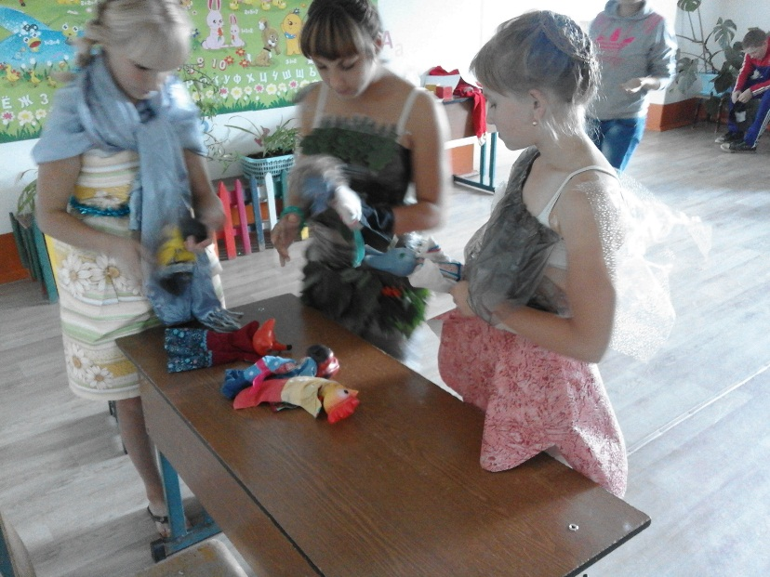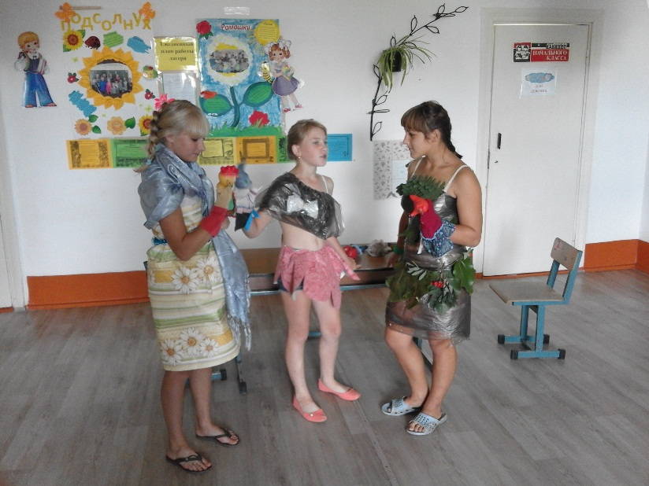
Кукольный театр
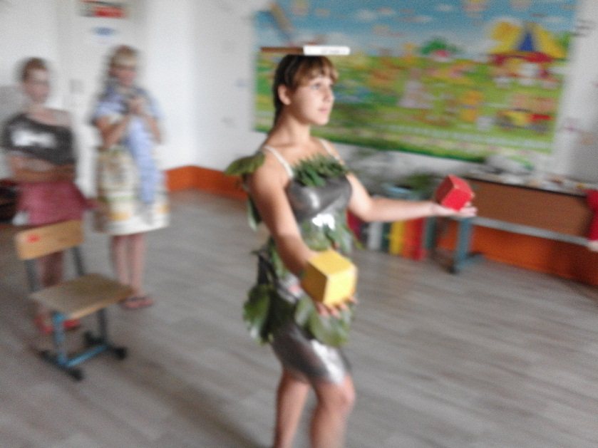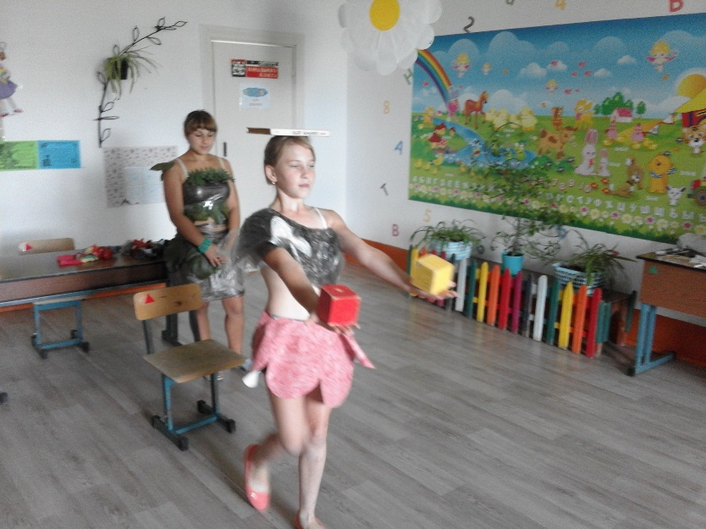
Конкурс «Грация»
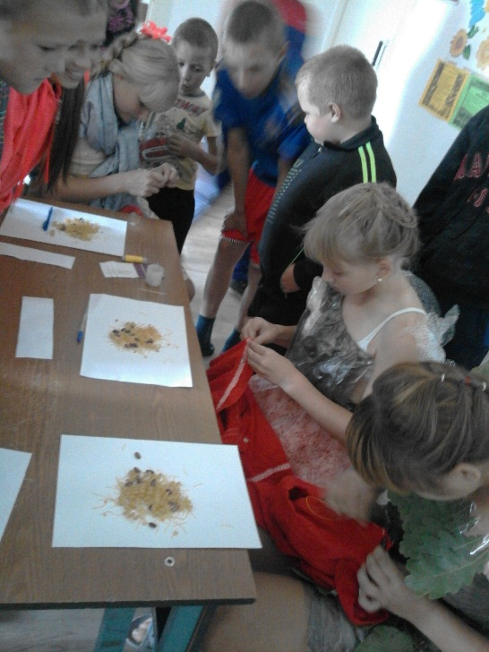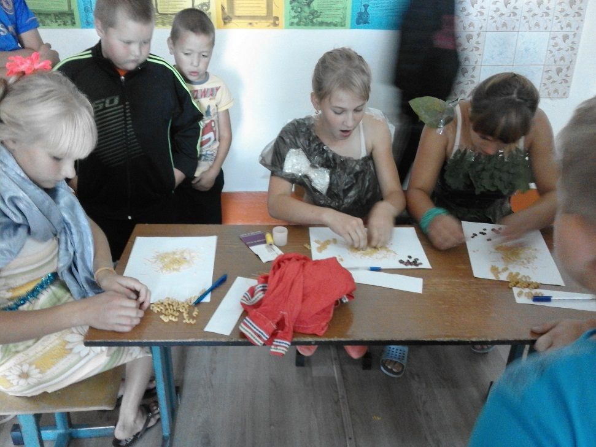
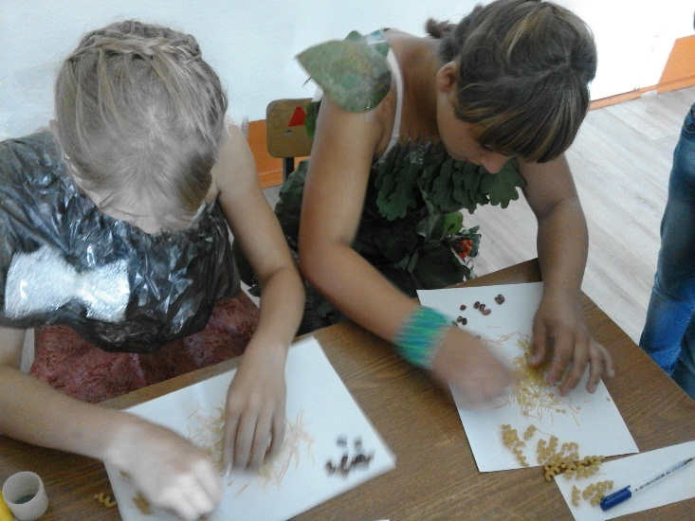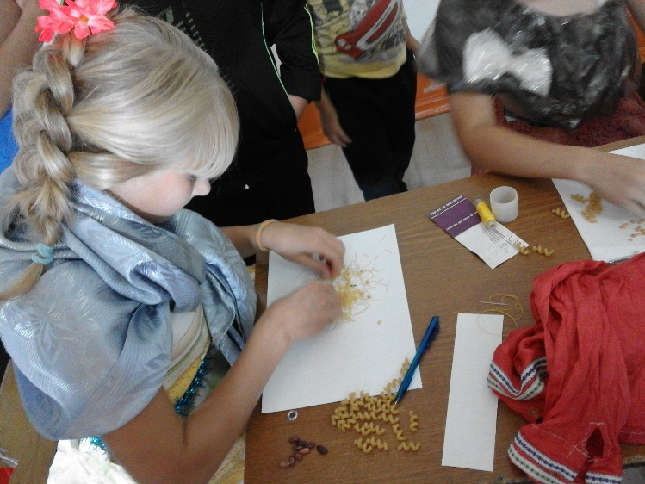
Конкурс «Хозяюшки»
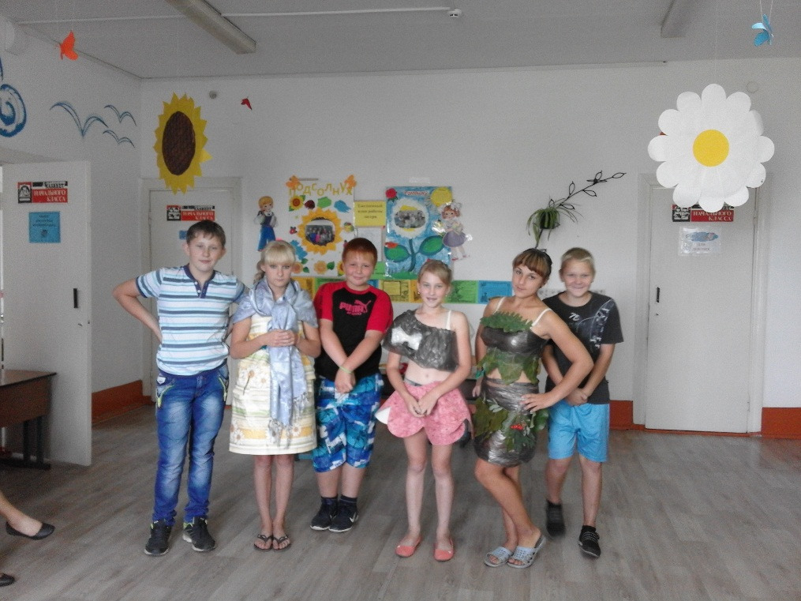
Конкурс для мальчиков «Лучший комплимент»

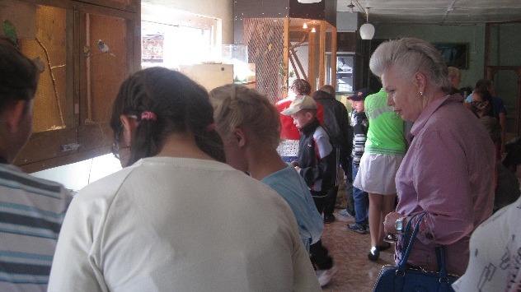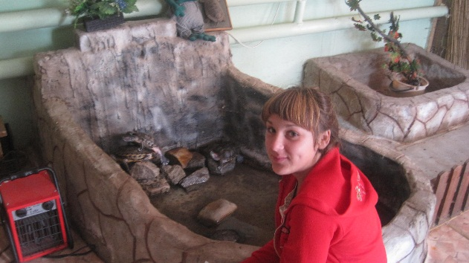
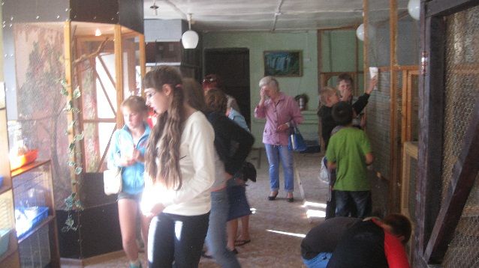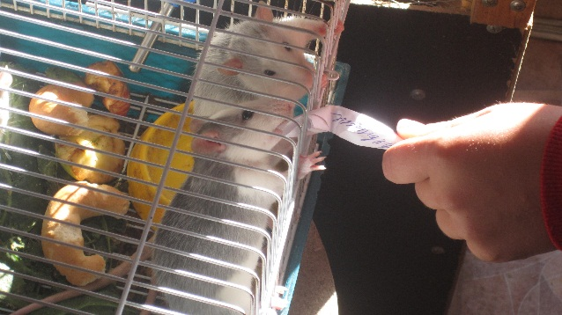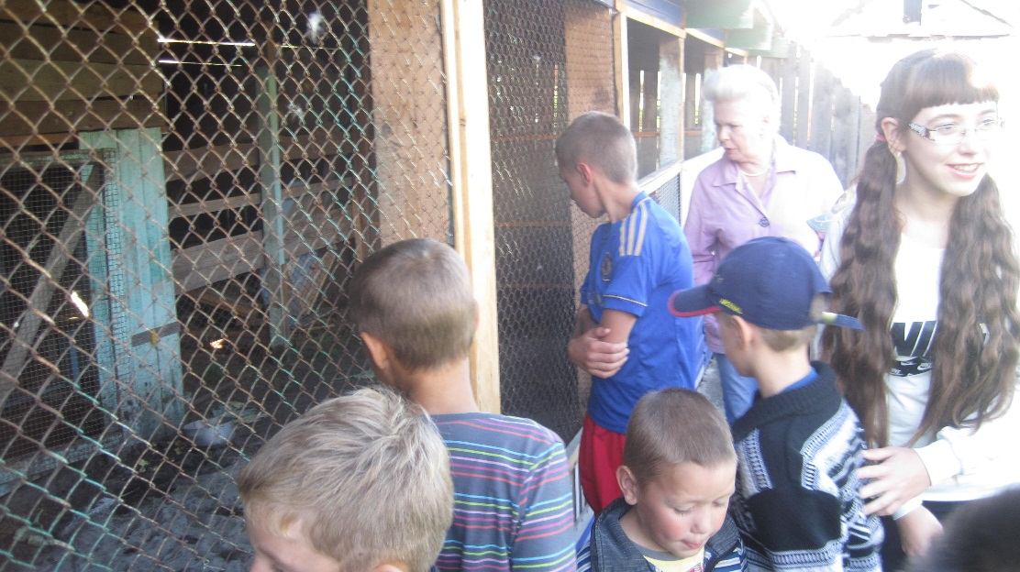
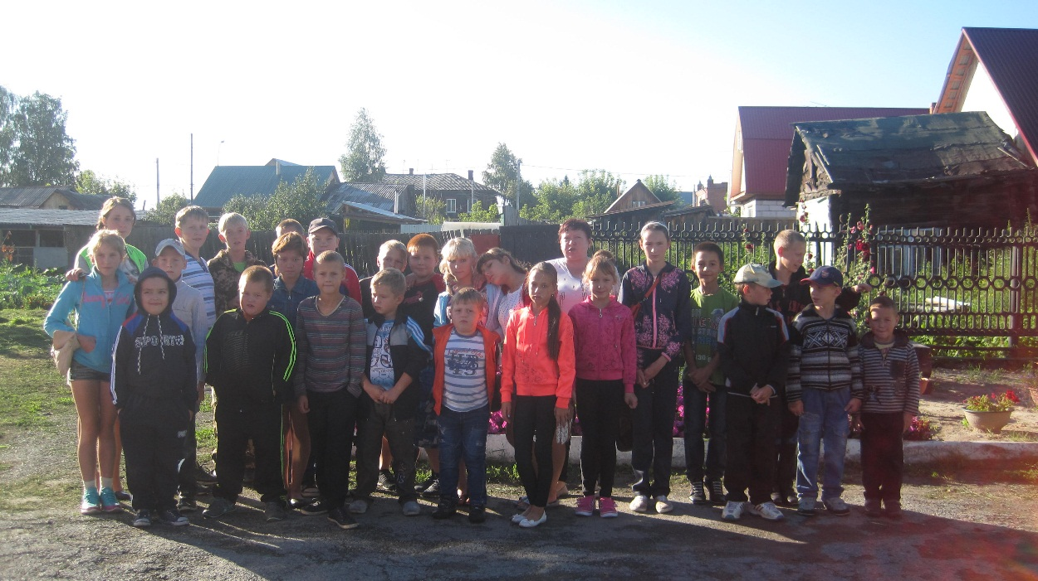
Поездка в Ялуторовский «Эколого-биологический центр»

До свиданья, лагерь!

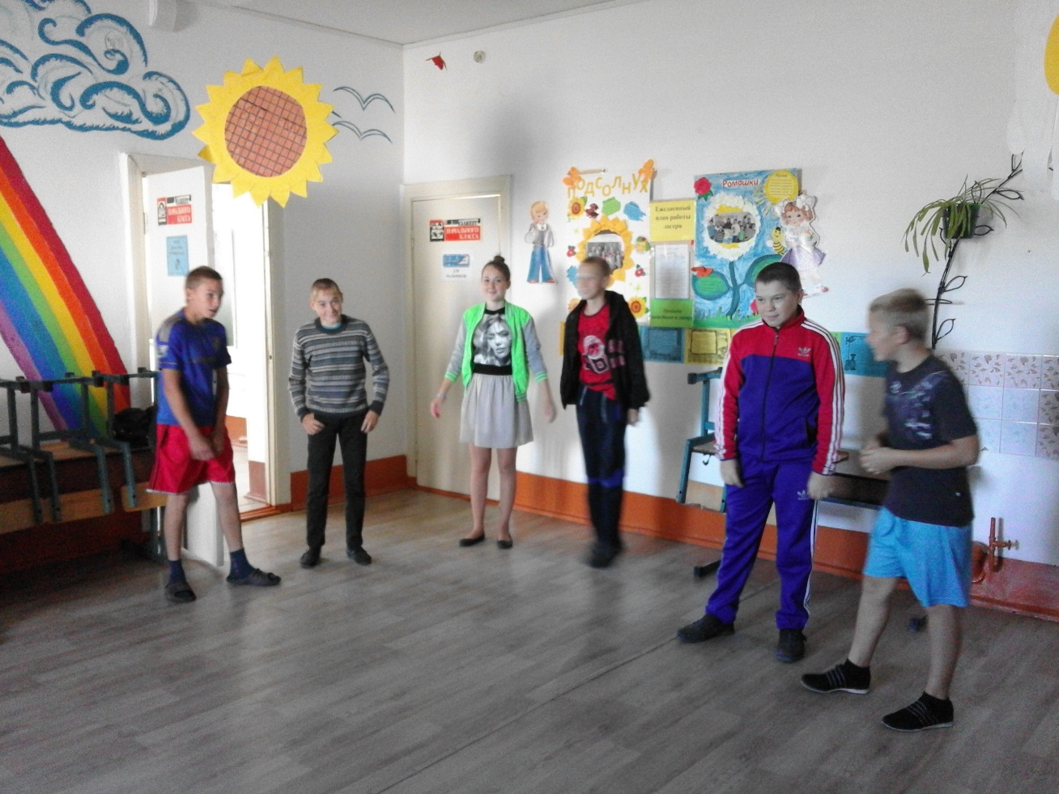
Утренняя зарядка.
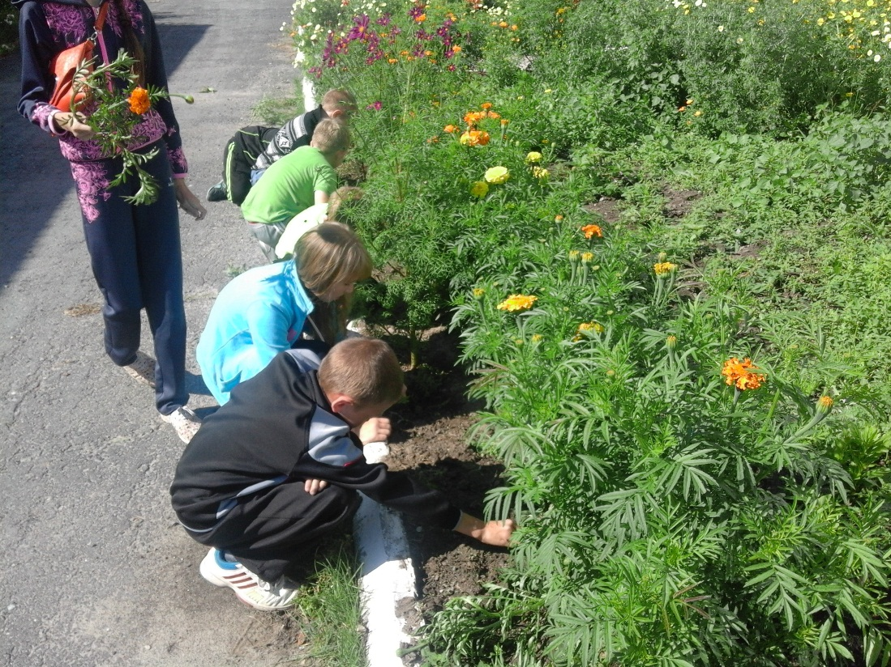
Пропалываем цветочную клумбу.

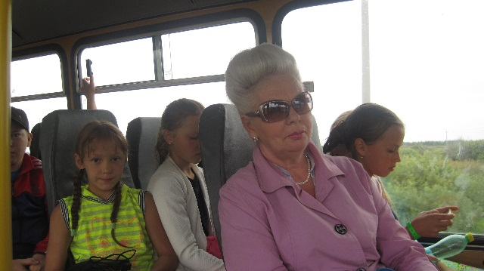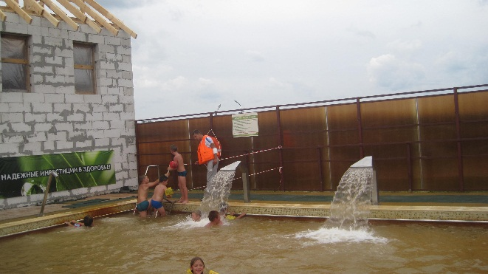

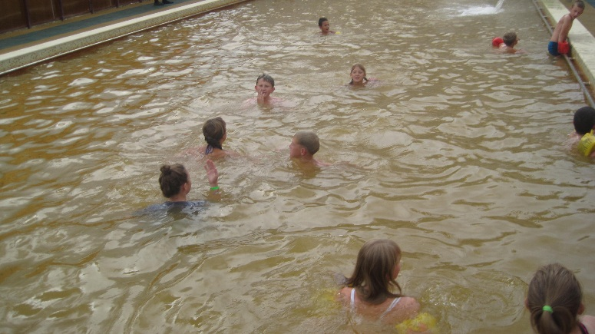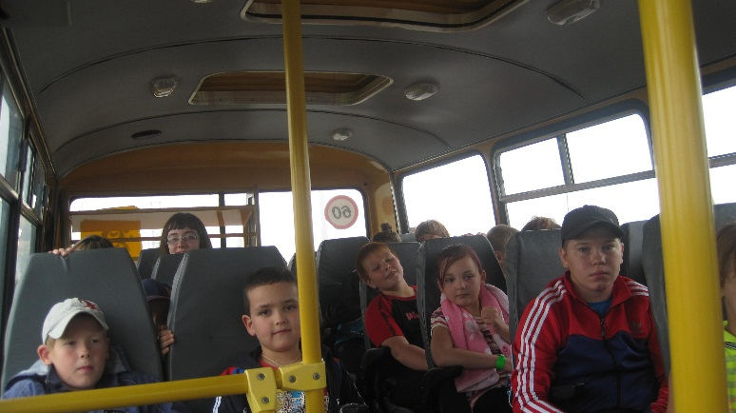
Поездка на термальный источник в село Карабаш
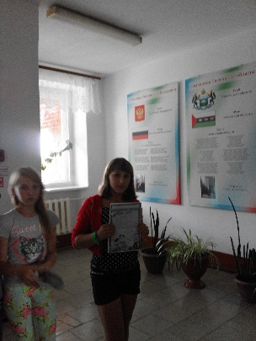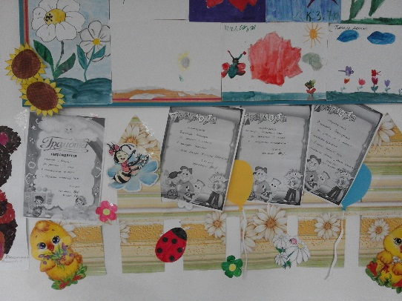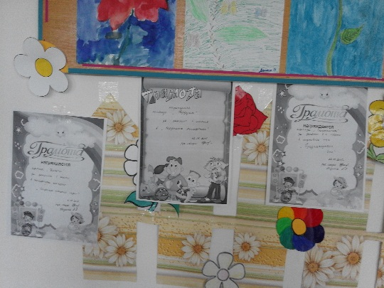
Проведение закрытия 3 смены. Вручение грамот и призов.
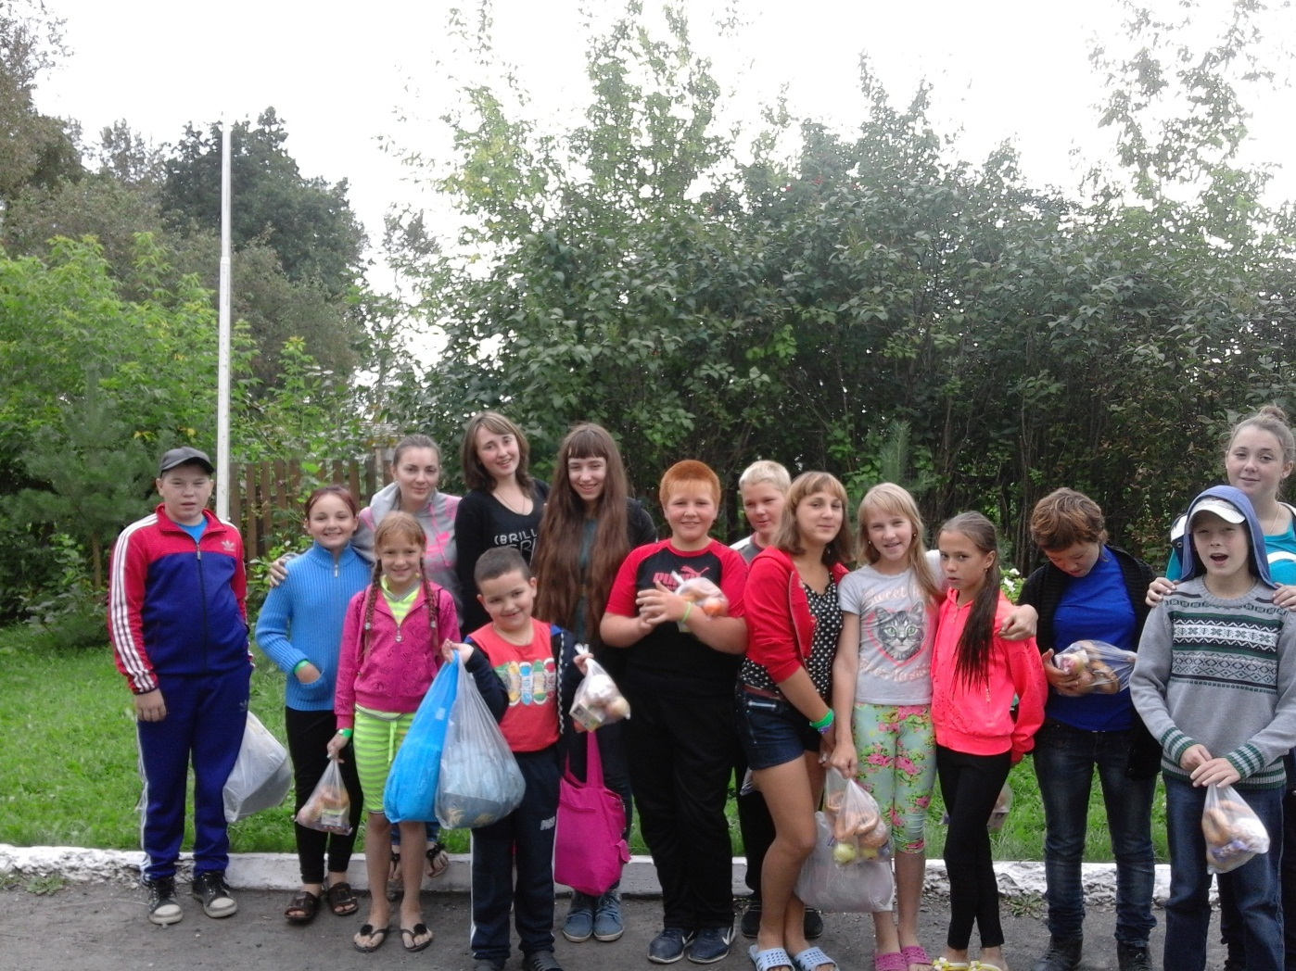
Фото на память.

«До свиданья, лагерь!»

